**A3 - Clonezilla Remote Samba**

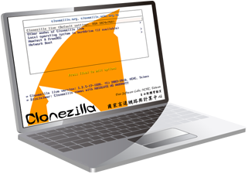

Daniel Escaño Hernández

# **1. Índice**

**1. Índice** **2**

**2. Preparativos** **3**

**2.1 MV1: Preparativos** **3**

Captura de la creación, adicion y formateo del disco: 4

Captura de la creación de archivos en el disco source-16-danielescano: 5

**2.2 MV2: Preparativos** **6**

Captura de la creación, adicion y formateo del disco: 7

Captura de la creación de la carpeta samba y asignación del nombre del recurso compartido: 8

Captura de la asignación de permisos de la carpeta samba: 9

**2.3 Comprobar el recurso de red** **9**

Captura de un ping a la máquina Windows Server (IP: 172.18.16.21): 10

Captura de la autenticación al intentar conectarnos: 10

Captura creando un archivo de texto desde Windows7: 11

**3. Clonación** **11**

Capturas del proceso de clonación por Clonezilla: 12

**4. Restauración** **17**

Captura de borrado de archivos: 18

Captura del proceso de restauración por Clonezilla: 18

Captura de la comprobación de la restauración: 20

# **2. Preparativos**

* MV1: SO **Windows7**
* MV2: SO **Windows Server**

## **2.1 MV1: Preparativos**

* Añadir un 2º disco de la MV Windows7 de 100MB.
* Iniciar la MV Windows7.
* Ir a Equipos -> botón derecho -> administrar -> gestión de almacenamiento -> Añadir nuevo disco. Poner como nombre "source-XX-nombrealumno".
* Elegir MBR.
* Asignar letra de unidad E:. ¿Cuántas letras podemos usar?
* Formatear el 2º disco (100MB) NTFS.
* Grabar en dicho disco:
  + Un fichero de texto (file1-XX).
  + Una imagen (file2-XX).
  + Un vídeo y/o canción (file3-XX).

### Captura de la creación, adicion y formateo del disco:

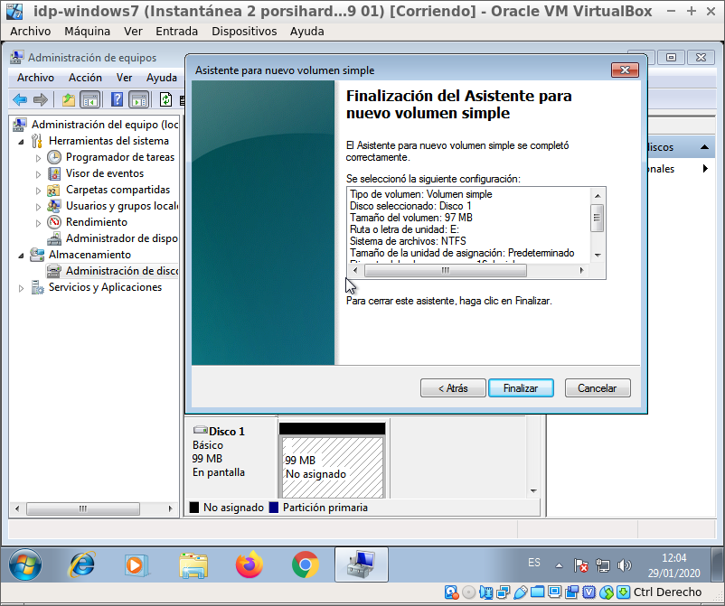

### Captura de la creación de archivos en el disco source-16-danielescano:

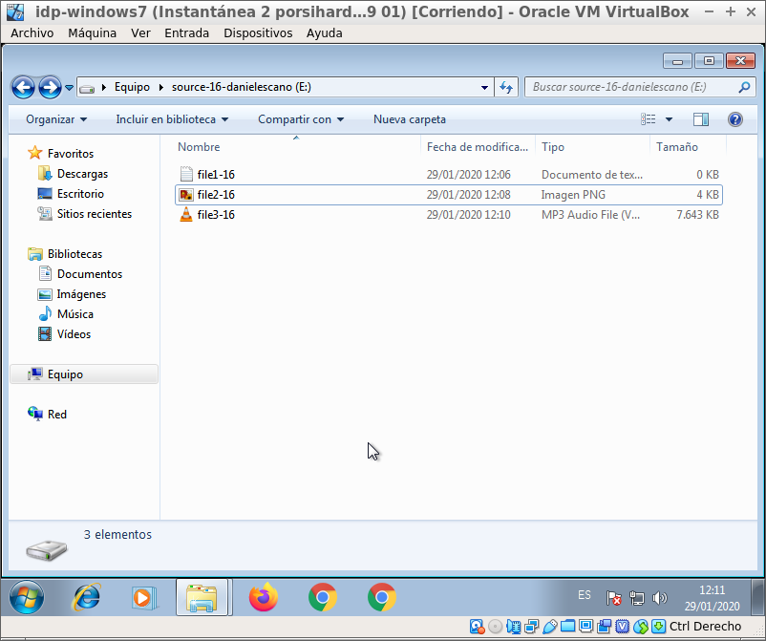

## **2.2 MV2: Preparativos**

* Crear el usuario nombre-del-alumno y poner una clave (No dejar clave vacía).
* Añadir un 2º disco de la MV Windows Server de 1GB.
* Ir a Equipos -> botón derecho -> administrar -> gestión de almacenamiento -> Añadir nuevo disco. Poner como nombre "target-XX-nombrealumno".
* Elegir MBR.
* Asignar letra de unidad E: ¿Cuántas letras hay disponibles?
* Formatear el 2º disco (1GB) NTFS.

**Carpeta para compartir**

* Crear una carpeta E:\sambaXX.
  + El usuario nombre-del-alumno tiene que tener permisos de lectura/escritura sobre esta carpeta.

**Recurso compartido**: Vamos a configurar dicha carpeta como recurso compartido de red:

* Botón derecho sobre la carpeta -> Compartir.
* Uso compartido avanzado.
* Poner imagenesXX como nombre del recurso compartido.
* Dicho recurso compartido debe estar en modo lectura/escritura para el usuario nombre-del-alumno.

### Captura de la creación, adicion y formateo del disco:

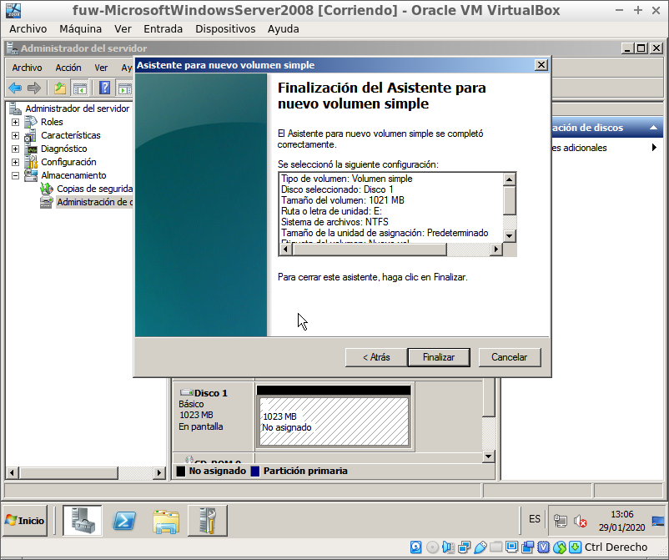

### Captura de la creación de la carpeta samba y asignación del nombre del recurso compartido:

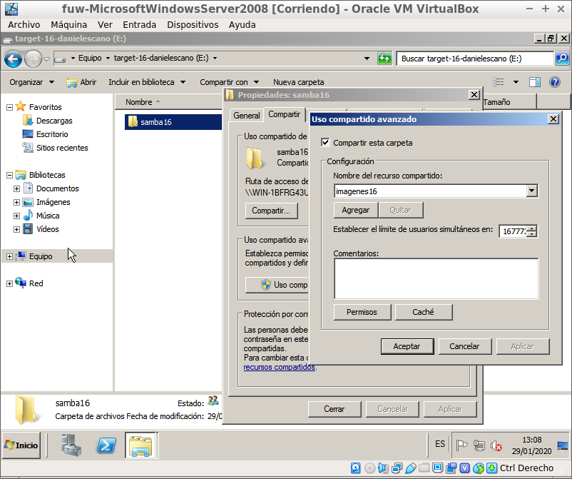

### Captura de la asignación de permisos de la carpeta samba:

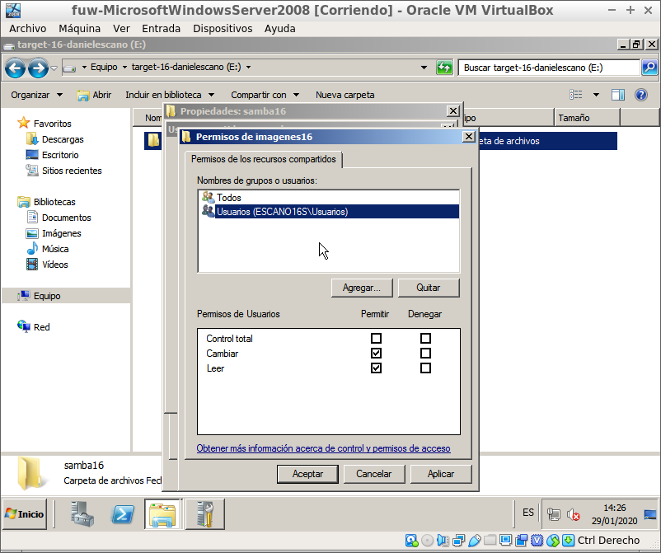

## **2.3 Comprobar el recurso de red**

* Vamos al equipo Windows7.
* Hacer "ping" al Windows Server para probar la conectividad.
* Explorador de archivos -> Accedemos al recurso compartido \\172.AA.XX.21\\imagenesXX
* Para autenticarnos ponemos usuario/clave que hemos creado en el servidor (nombre-del-alumno).
* Crear un archivo de texto en dicho recurso para comprobar que tenemos permisos de escritura.

### Captura de un ping a la máquina Windows Server (IP: 172.18.16.21):

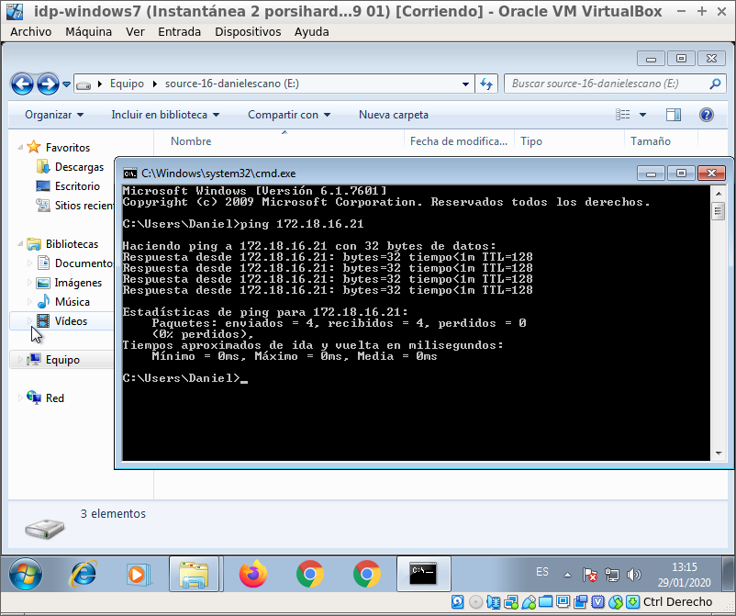

### Captura de la autenticación al intentar conectarnos:

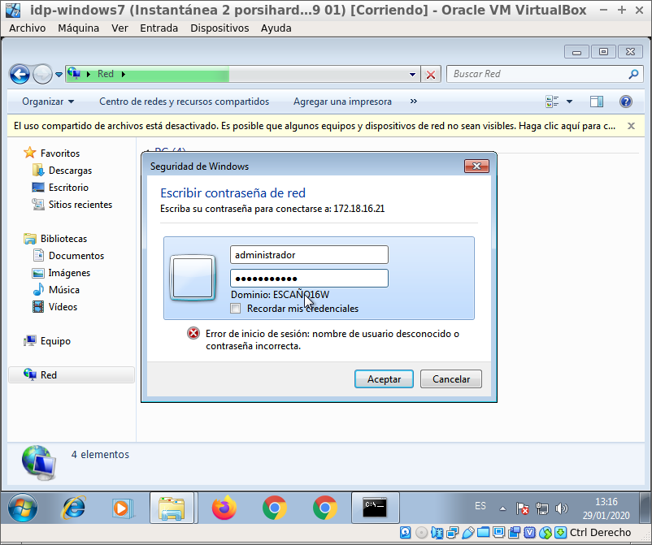

### Captura creando un archivo de texto desde Windows7:

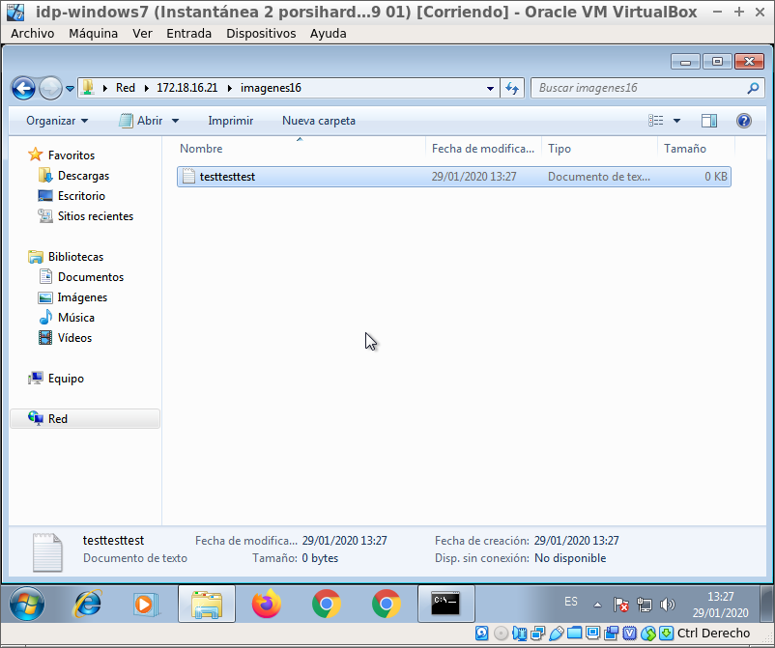

# **3. Clonación**

* Iniciar la MV Windows7 con la distro Clonezilla.

**Realizar clonación:**

* Tipo *device-image*.
* Elegir samba_server como repositorio de almacenamiento. Para esto usaremos el recurso compartido del Window Server, con al usuario/clave que hemos creado.
* Podemos configurar la tarjeta de red en modo DHCP.
* Modo *beginner*.
* saveparts, para guardar la partición.
* Elegir para grabar sólo la partición del disco 2.

### Capturas del proceso de clonación por Clonezilla:

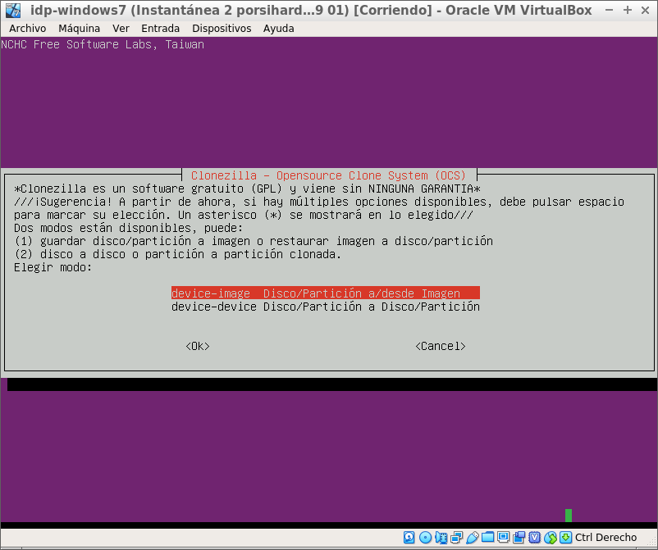

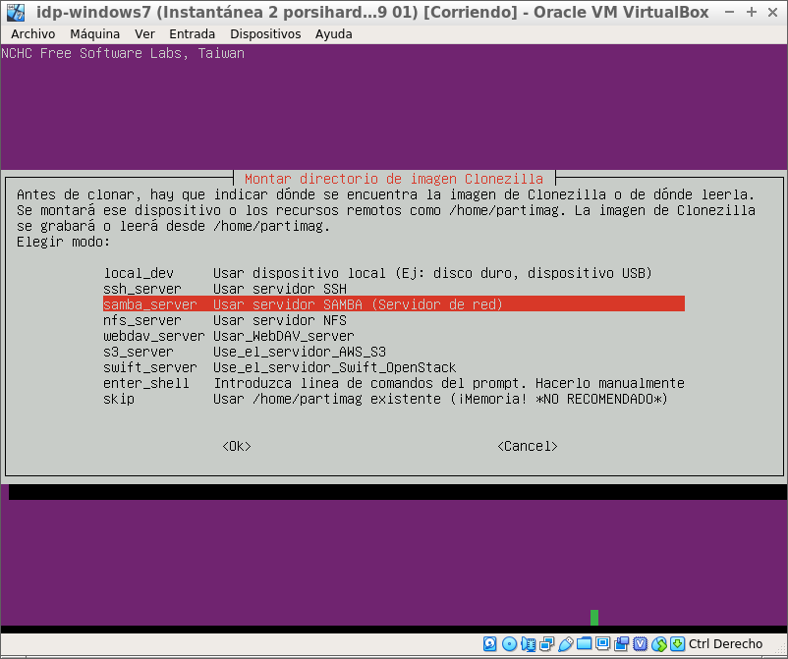

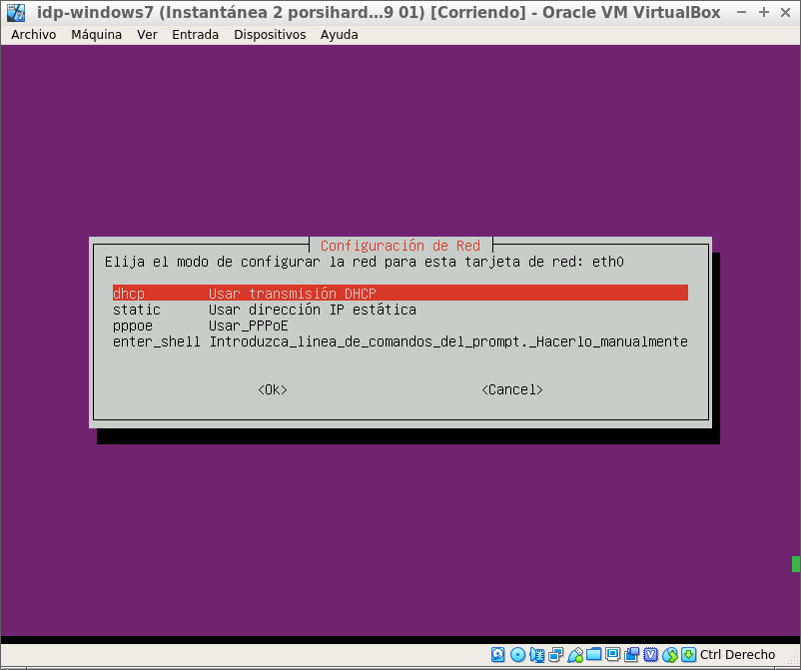

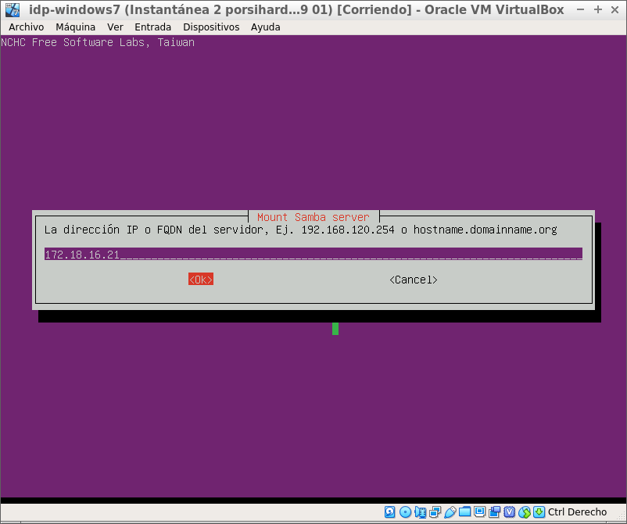

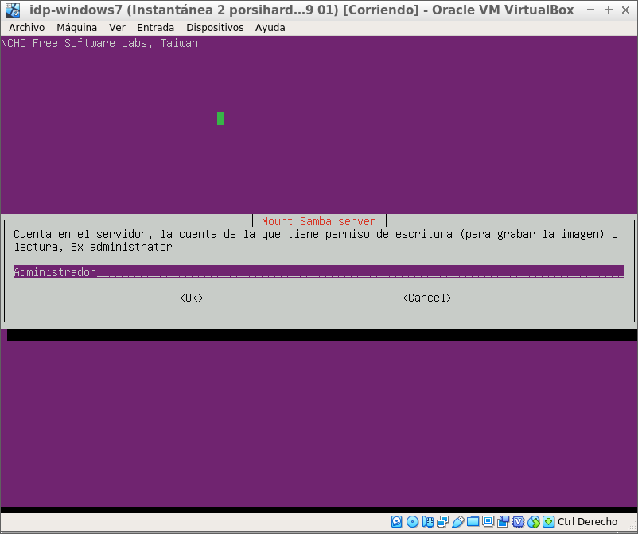

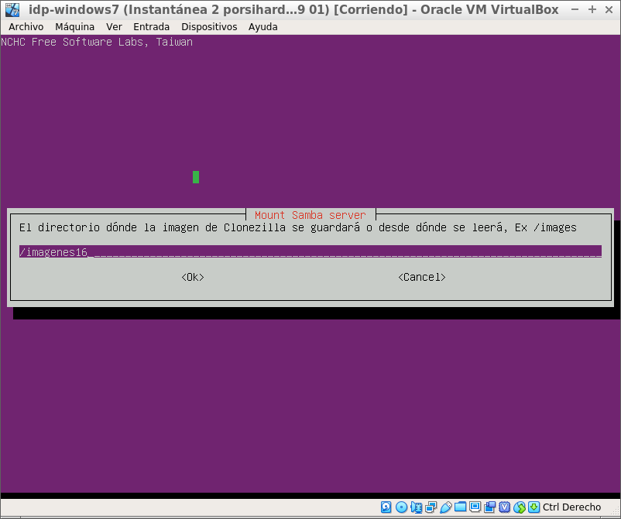

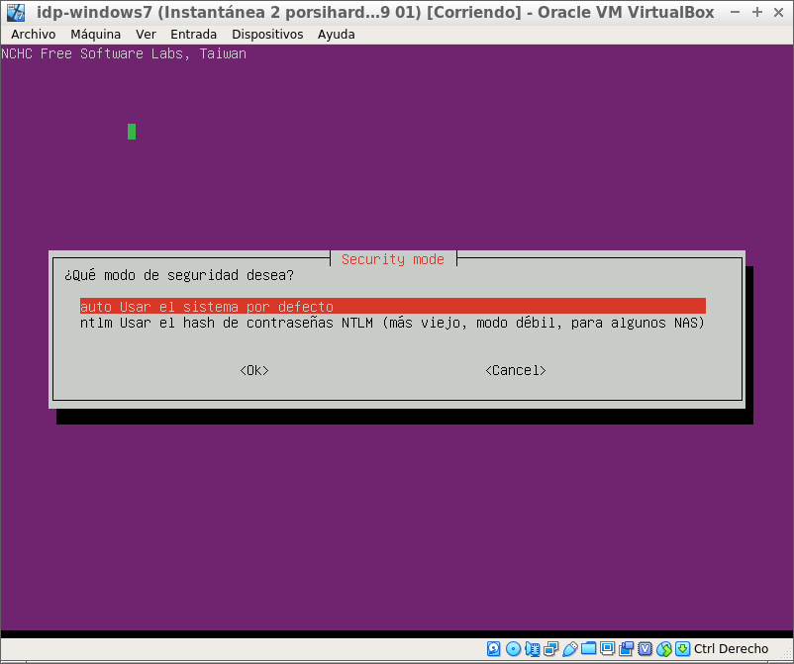

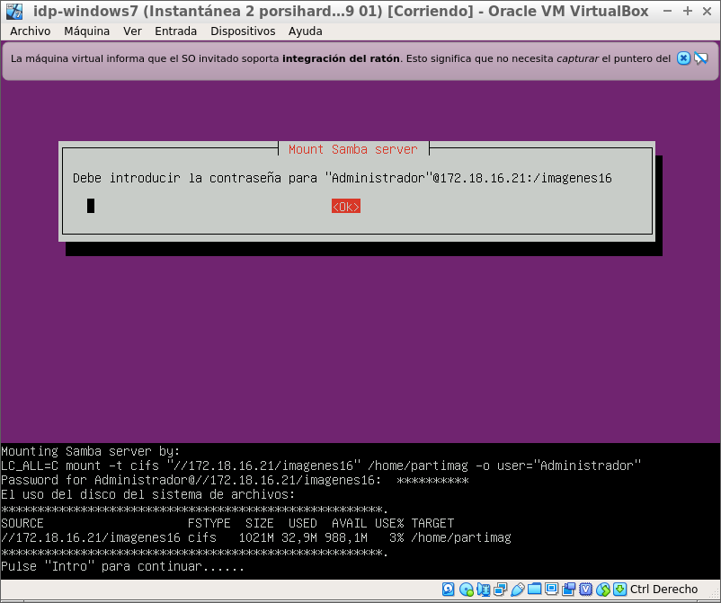

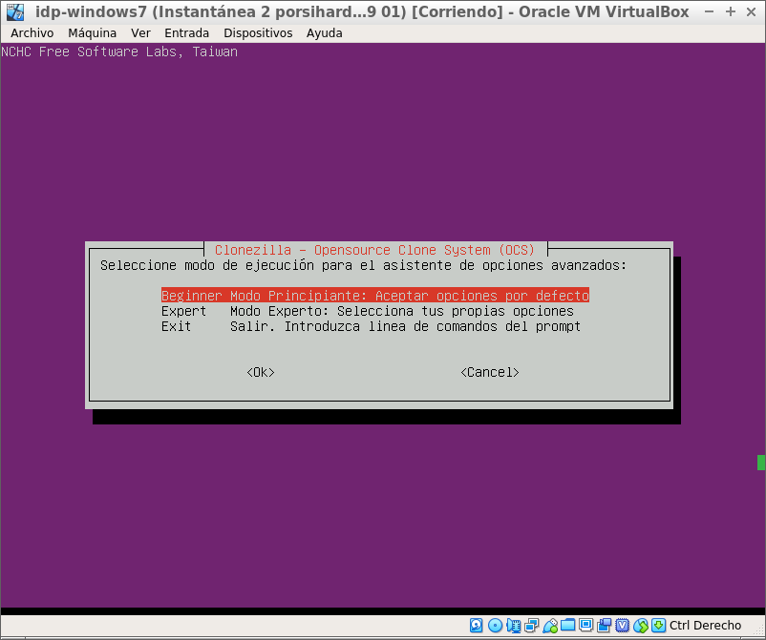

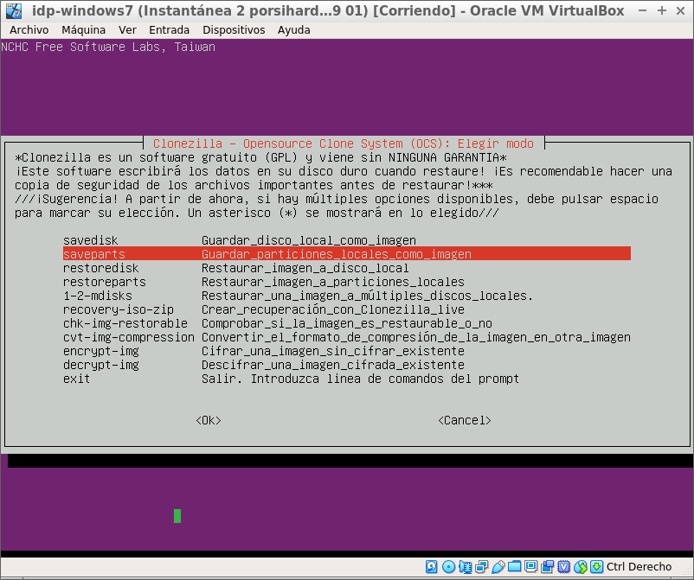

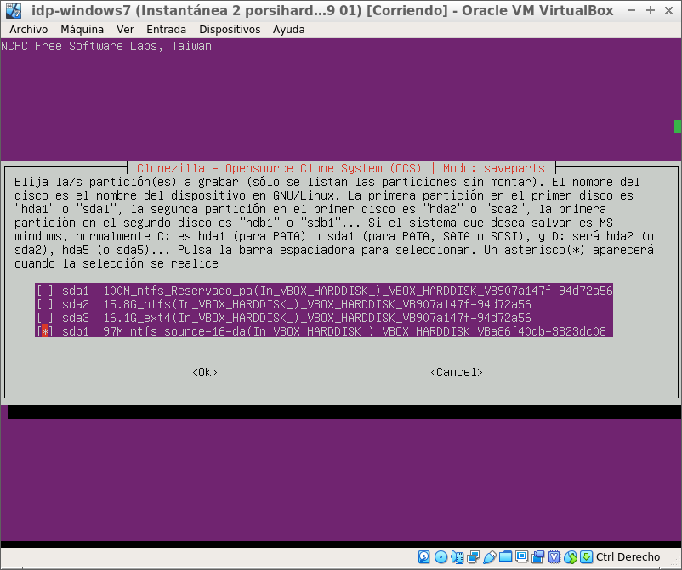

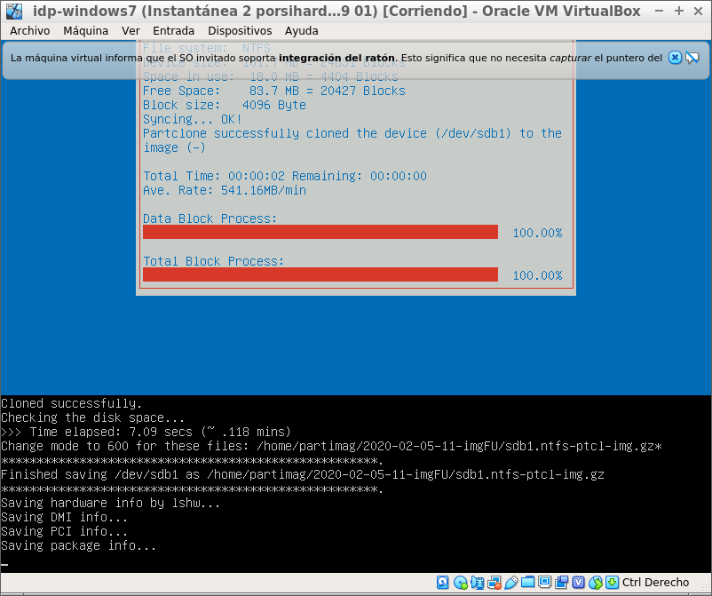

**Comprobamos que hay fichero de imagen en el servidor:**

* Vamos al servidor
* Consultamos el directorio E:\sambaXX\.

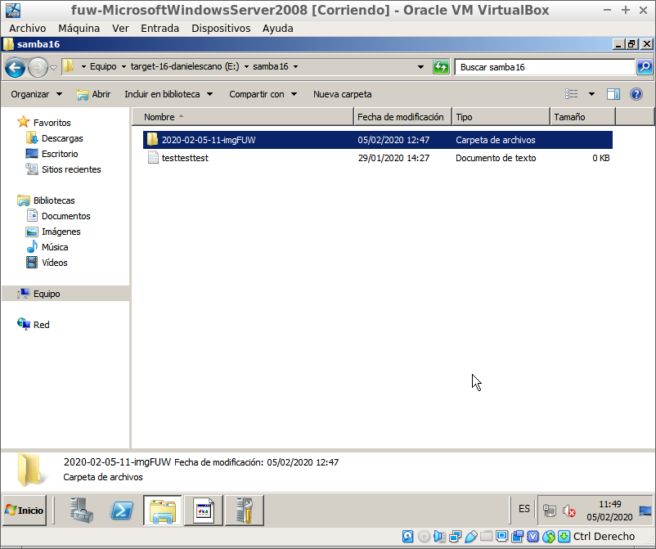

# **4. Restauración**

* Capturar imágenes de los pasos que vamos realizando.
* Iniciar MV1 Windows7.
* Eliminar los ficheros clonados del Windows7 (file1-XX, file2-XX y file3-XX).
* Iniciar MV1 con el Clonezilla.
* Realizar el proceso de restauración de la imagen (creada en el recurso compartido SMB/CIFS) para recuperar los ficheros eliminados.
* Comprobar que se han restaurado los ficheros que se esperaban.

### Captura de borrado de archivos:

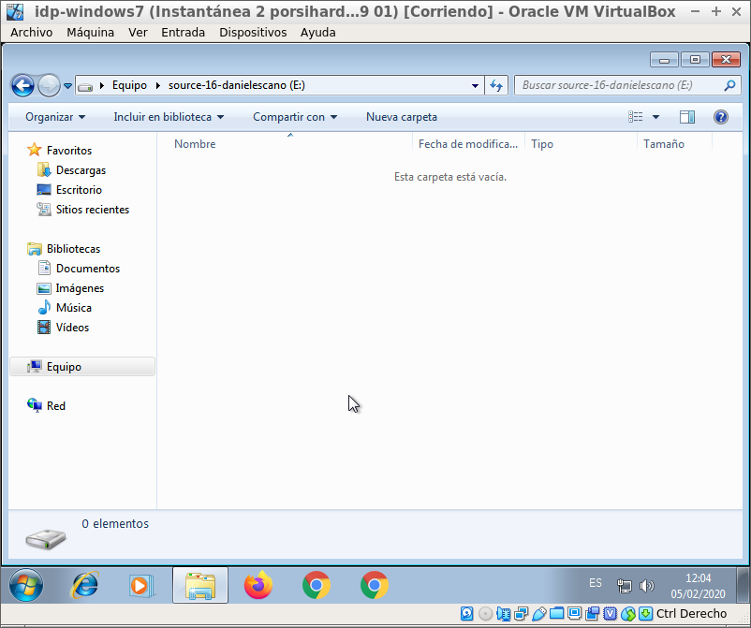

### Captura del proceso de restauración por Clonezilla:

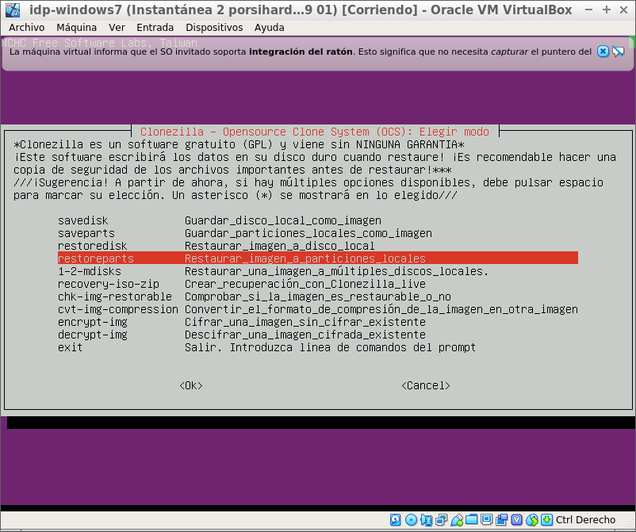

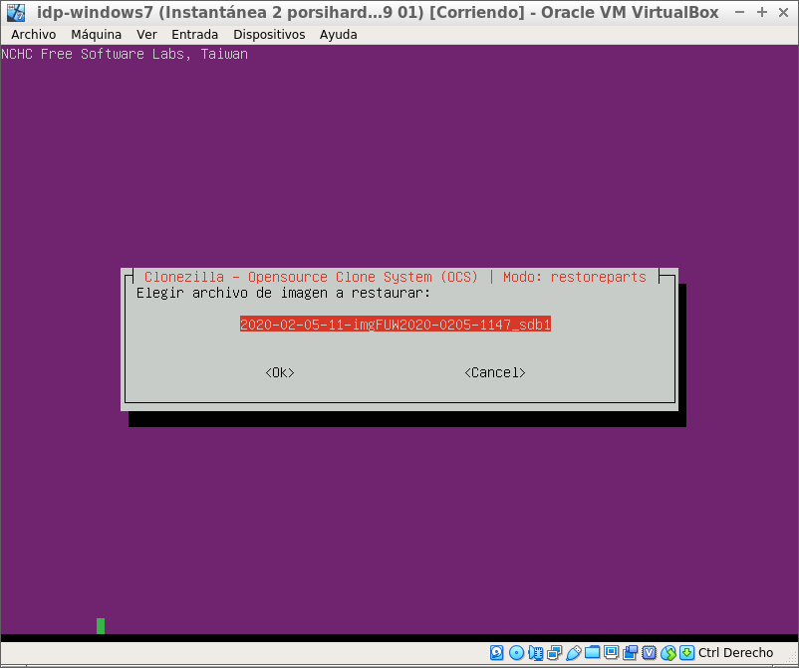

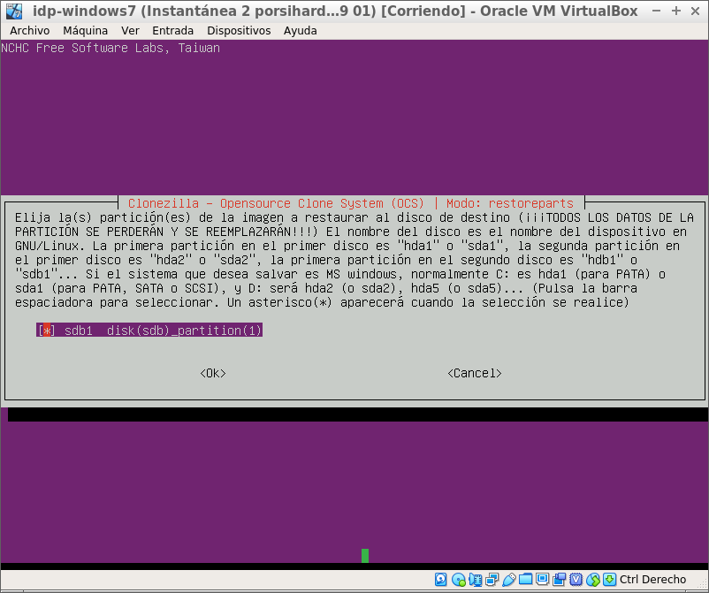

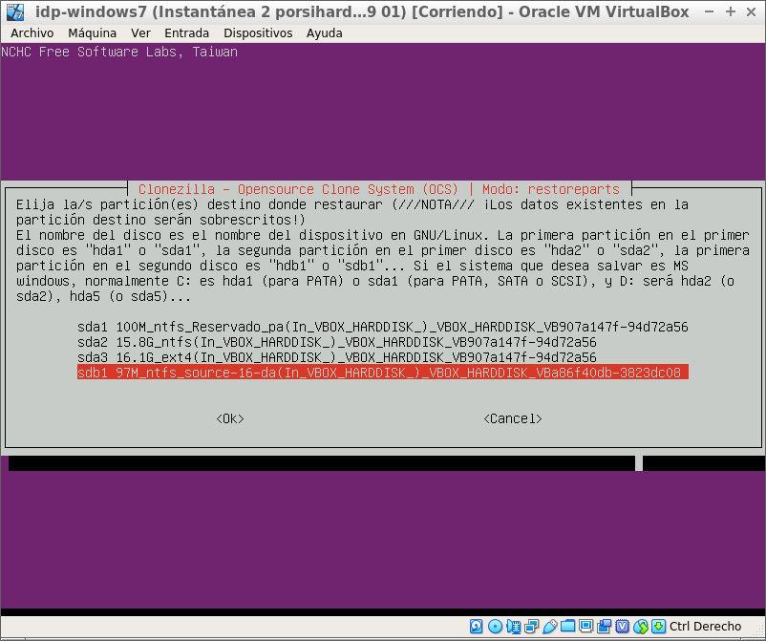

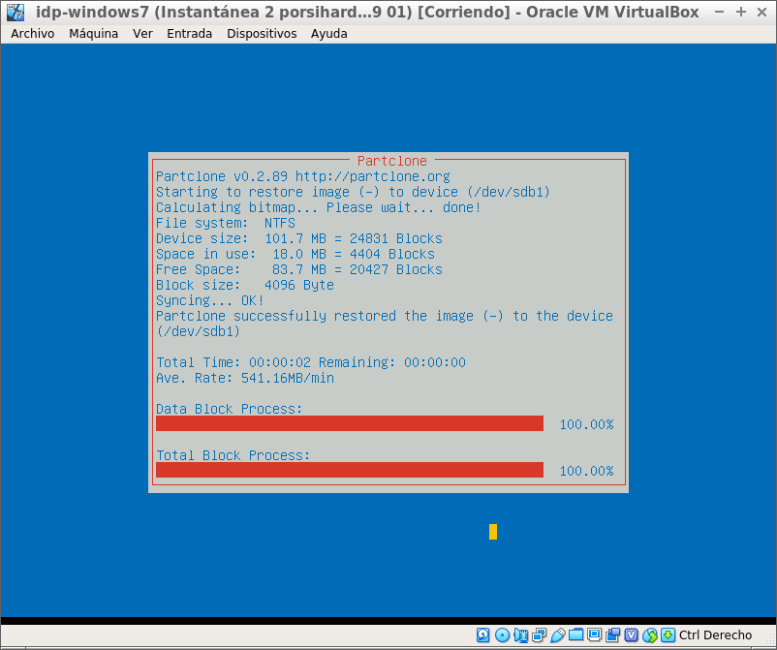

### Captura de la comprobación de la restauración:

